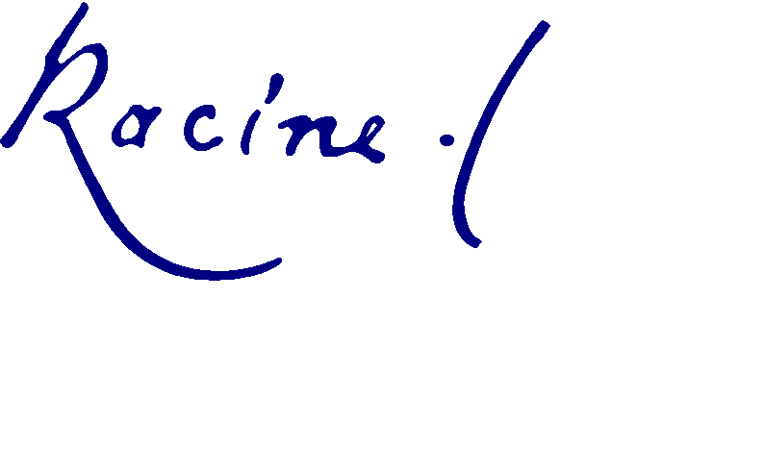
Montdidier, le 19 janvier 2010

Le Proviseur, M. Baron
Les professseurs-documentalistes,
Mmes Dequevauviller et Kouakou

A tous les personnels de l’établissement

OBJET : Venue d’un écrivain

Valérie Sigward, écrivain
nous fait l’amitié de venir nous rencontrer
vendredi 29 janvier de 15H30 à 17H00

Vous y êtes tous cordialement invités.
Pour des questions d’organisation, il serait cependant souhaitable que vous nous signaliez (au CDI) votre participation à cette rencontre.

Valérie Sigward est, entre autres, auteur de La Fugue :

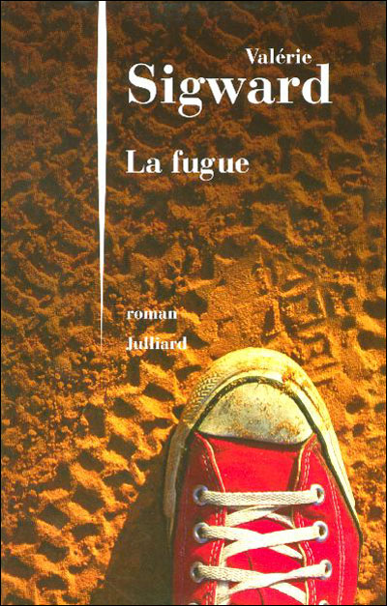
Il y a un an, Alex, un adolescent apparemment sans histoires, s'est suicidé. Une nuit, sans prévenir, il s'est jeté sous un pont. Il a laissé ses proches dans la douleur du deuil et celle, plus cruelle encore, de l'incompréhension.
Aujourd'hui Théo, son jeune frère, raconte : la maison plongée dans un silence étouffant, le mort qui prend toute la place et l'empêche de vivre. Aujourd'hui, il a décidé de s'enfuir.

N’hésitez pas à venir emprunter un exemplaire de La Fugue au CDI !

Lycée Jean Racine / 541 rue Pasteur / 80500 Montdidier
( : 03 22 98 31 77 6: 03 22 37 07 96 Mail : ce.0801853e@ac-amiens.fr
( CDI : 03.22.98.31.73 Mail CDI : cdi.racine@ac-amiens.fr

